ESCOLA MUNICIPAL DE EDUCAÇÃO BÁSICA ALFREDO GOMES.
DIRETORA: IVÂNIA NORA.
ASSESSORA PEDAGÓGICA: SIMONE ANDRÉA CARL.
ASSESSORA TÉCNICA ADM. TANIA N. DE ÁVILA.
PROFESSORA: DANIA CECILIA DAROLD.
CATANDUVAS – SC
ANO 2021 - TURMA 2ºANO MATUTINO

CATANDUVAS, 02 DE AGOSTO A 06 DE AGOSTO DE 2021.
NOME COMPLETO:_________________________________________________________

- FAZER UM VÍDEO DE VOCÊ LENDO O TEXTO: A NUVENZINHA TRISTE. MANDAR PARA A PROFESSORA POR WHATSAPP.
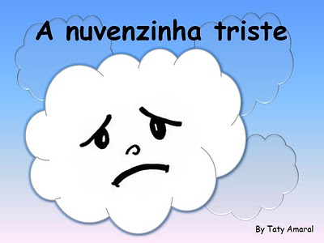
A NUVENZINHA, NA TENTATIVA DE SER FELIZ, SE ESTICOU DE UM LADO PARA OUTRO E VIROU UM PASSARINHO, UM AVIÃO, UMA PIPA E ATÉ UMA ESTRELA.

MAS NENHUMA DESSAS TRANSFORMAÇÕES DEIXOU A NUVENZINHA FELIZ, ENTÃO ELA COMEÇOU A CHORAR. CHOROU TANTO QUE SUAS LÁGRIMAS CAÍRAM SOBRE A TERRA.

PORÉM, ENQUANTO ELA CHORAVA A TERRA COMEÇOU A BROTAR, ABRIRAM SEMENTES, NASCERAM PLANTAS, FLORES E FRUTOS.

NESTE MOMENTO ELA ENTENDEU O QUE ERA SER UMA NUVEM, E PELA PRIMEIRA VEZ SENTIU-SE IMPORTANTE E FELIZ EM SER O CHORO DO CÉU.

AUTORA: TATY AMARAL

- CIRCULE NO TEXTO AS PALAVRAS QUE INICIAM COM A LETRA N.

- INTERPRETAÇÃO DA HISTÓRIA.
*QUAL O TÍTULO DA HISTÓRIA?
R: ____________________________________________________________________________
*QUAL O NOME DA AUTORA DO TEXTO?
R: _____________________________________________________________________________
*POR QUE A NUVENZINHA ESTAVA TRISTE?
R: _____________________________________________________________________________
*O QUE A NUVENZINHA QUERIA SER?
R: __________________________________________________________________________________________________________________________________________________________________________
*VOCÊ ACHA IMPORTANTE A CHUVA? POR QUÊ?
R:____________________________________________________________________________________________________________________________________________________________________________________________________________________________________________________________

- TREINE.
NA___________________________________________________________________________
NE___________________________________________________________________________
NI____________________________________________________________________________
NO___________________________________________________________________________
NU___________________________________________________________________________
NÃO__________________________________________________________________________
- ESCREVA OS NÚMEROS DE 0 A 150.
__________________________________________________________________________________________________________________________________________________________________________________________________________________________________________________________________________________________________________________________________________________________________________________________________________________________________________________________________________________________________________________________________________________________________________________________________________________________________________________________________________________________________________________________________________________________________________________________________________________________________________________________________________________________________________________________________________________________________________________________________________________________________________________________________________________________________________________________________________________________________________________________________________________
- ESCREVA 25 PALAVRAS COM A LETRA N( PODE SER NO INÍCIO OU NO MEIO DA PALAVRAS).LER.
______________________________________________________________________________________________________________________________________________________________________________________________________________________________________________________________________________________________________________________________________________________________________________________________________________________________________________________________________________________________________________________________________________________________________________________________________________________________________________________________________________________________________________________________
